**ENLACE Y TIEMPOS DE ENLACE**

**Alumno: Josué de Jesús Zapata Moreno**

**Enlace**

* **Un enlace es la asignación de atributos a una celda de memoria para un elemento de programa**
* **El enlace de un elemento de programa a una característica o propiedad particular**

**Tiempo de enlace**

* El momento en que el programa hace esta elección se conoce como el tiempo de enlace.

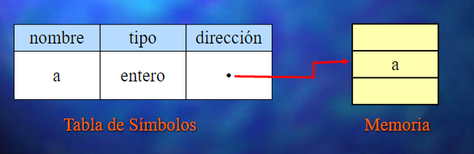

* Cuando un enlace se efectúa durante el tiempo de ejecución, se dice que es de tipo dinámico. Ejemplos: Prolog, LISP y ML.
* El enlace que ocurre durante el tiempo de compilación es de tipo estático. Ejemplos: C, Pascal y Fortran

**ENLACE DINAMICO**

* Mecanismo por el cual se escoge, en tiempo de ejecución, el método que responderá a un determinado mensaje. Es útil cuando este no puede ser determinado de forma estática, es decir, en tiempo de compilación.
* 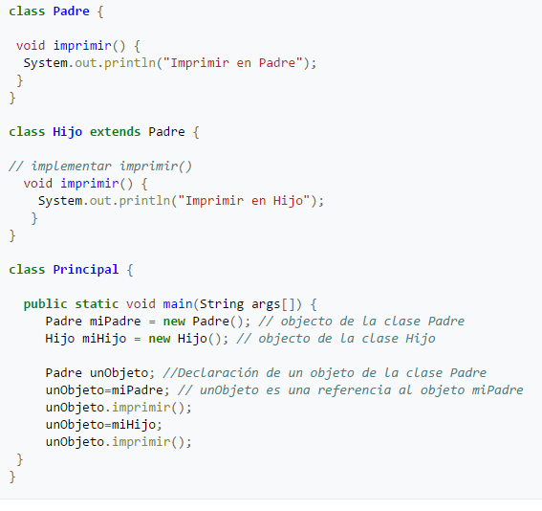Esta característica de la programación orientada a objetos permite definir varias implementaciones usando la misma interfaz.
* Un enlace estático es aquel que se enlaza en tiempo de compilación. La ventaja de este tipo de enlace es que hace que un programa no dependa de ninguna biblioteca (puesto que las enlazó al compilar), haciendo más fácil su distribución.
* El enlazado permite al programador y al propio sistema operativo dividir un programa en varios archivos llamados módulos, que pueden ensamblarse por separado y enlazarse en una ocasión posterior

